- Выучить теорию

ПРАВОПИСАНИЕ ПРИСТАВОК

Неизменяемые приставки
Существует ряд приставок , которые пишутся всегда одинаково: В(ВО)-, НАД(НАДО)-, ОБ(ОБО)-, ОТ(ОТО)-, ВНЕ-, ДО-, ЗА-, НА-, О-, ПЕРЕ-, ПО-, ПРО-, ПРЕД(ПРЕДО)-, ПОД(ПОДО)-, С(СО)-, У-, ВЫ-;

Приставки на -З/-С
Написание приставок, оканчивающихся на -З/-С, зависит от глухости/звонкости последующего согласного.
Перед звонким согласным пишем -З: раздуть, безвкусный, избивать, чрезвычайный, низвергнуть..
Перед глухим согласным пишем -С: ниспадать, беспошлинный, исписать, рассматривать..
Перед гласными пишутся только приставки на -З: разоружать, изучать, безаварийный…
Важно! Неизменяемая приставка С- может стоять как перед глухими так и перед звонкими согласными: слить, сбежать, сгорбился..
В современном русском языке в словах здесь, здоровье, здание, зги приставка не выделяется.

Приставки РОЗ-(РОС-) и РАЗ-(РАС-)
В этих приставках под ударением пишем О, в безударной позиции — А:
рОсчерк, рассыпать, рОспуск, рАзыграть, рОзыск, растянуть…
Исключение: розыскной

Правописание Ы/И после приставок
После приставок оканчивающихся на согласную звук [И] переходит в [Ы], это фиксируется и на письме: играть — обыграть.
Исключения:
1) -И- сохраняется после приставок МЕЖ- и СВЕРХ- : сверхизысканный..
2) -И- сохраняется после иноязычных приставок ДИЗ-, ДЕЗ-, ПАН-, ТРАНС-, СУБ-, КОНТР-, ПОСТ-, СУПЕР- и др. : суперигра, дезинфекция, постиндустриальное,
Кроме того, глагол ВЗИМАТЬ пишется через «И».

Правописание приставок ПРА-/ПРО-
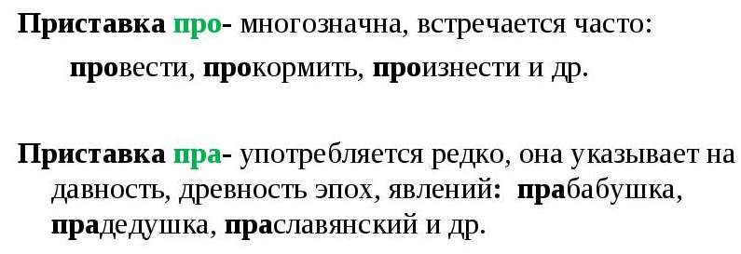

Приставки ПРИ-/ПРЕ-

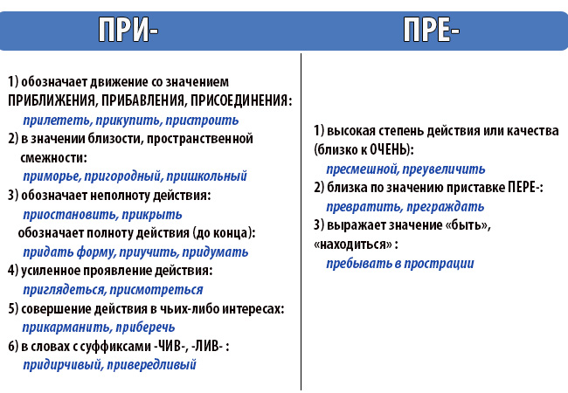

Исключения:
ПРИ-: приличный, причащаться, причуда, притязание, приязнь, примитивный, приватный, привилегия, приоритет..
ПРЕ-: преимущество, прельщать, престол, препона, преминуть, престиж, пресловутый, камень преткновения, преамбула, превалировать, президент, препарат..

Правописание Ъ и Ь знака

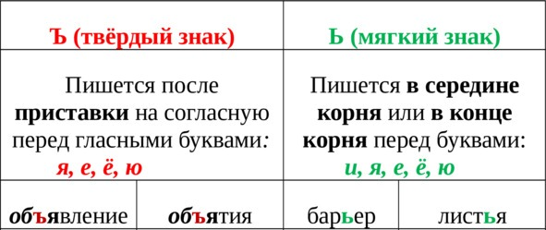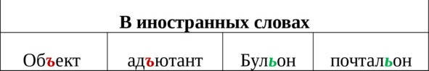

- Вставить пропущенные буквы, выделить приставку, подчеркнуть правильный вариант ответа
Тест
- В каком ряду во всех словах пропущена одна и та же буква?
1) пр..вращение, пр..увеличить, пр..огромный;
2) и..брать, не..гибаемый, ра..бросать;
3) под..грывать, беспро..грышный, на..грыш;
4) н..право, п..днимать, под..рвать (доверие).
- В каком ряду во всех словах пропущена одна и та же буква?
1) пр..землиться, пр..обретённый, пр..звание;
2) бе..донный, не..деланный, ра..пробовать;
3) пред..ставить, с..трудничать, з..черкнуть;
4) без..дейный, без..сходный, по..скать.
- В каком ряду во всех словах пропущена одна и та же буква?
1) и..подтишка, не..группированный, в..бираться;
2) не..тчаявшийся, п..догреть, нед..есть;
3) пр..вычка, пр..возмочь, пр..образование;
4) раз..скивать, пост..ндустриальный, под..тожить.
- В каком ряду во всех словах пропущена одна и та же буква?
1) не..свежённый, д..полоскать, пр..бабушка;
2) пр..городный, пр..кращение, пр..забавный;
3) во..хождение, и..коренение, не..гибаемый;
4) раз..езд, в..ючный, из..ян.
- В каком ряду во всех словах пропущена одна и та же буква?
1) не..ценный, пр..игрыватель, з..работать;
2) бе..домный, ра..думывать, в..бираться;
3) пр..поднять, пр..интересный, пр..седание;
4) от..грывать, от..грать, за..грывать.
- В каком ряду во всех словах пропущена одна и та же буква?
1) не..ткрытый, пр..явить, пр..дедушка;
2) и..пользование, в..бодриться, не..держанный;
3) пр..глушить, пр..думать, пр..вычный;
4) без..ядерный, об..ём, без..облачный.
- В каком ряду во всех словах пропущена одна и та же буква?
1) с..беседник, з..речный, в..обще;
2) непр..ступный, пр..обретённый, пр..знание;
3) ра..крыть, ни..ложенный, во..гордиться;
4) без..мянный, на..менование, из..мать (из оборота).
- В каком ряду во всех словах пропущена одна и та же буква?
1) пр..щуриться, пр..брежный, пр..одолеть;
2) ра..жаловать, в..бираться, не..добровать;
3) вз..браться, не..свещённый, д..срочный;
4) под..езд, в..юнок, с..ёмка.
- В каком ряду во всех словах пропущена одна и та же буква?
1) п..черк, не..хватный, с..владелец;
2)бе..вредный, во..гордиться, не..гибаемость;
3) пр..лечь, пр..дписание, пр..клеенный;
4) без..скусный, без..мянный, по..грать.
- В каком ряду во всех словах пропущена одна и та же буква?
1) пр..дедушка, з..облачный, пр..мокнуть;
2) ра..менять, не..говорчивость, бе..церемонный;
3) пр..образователь, пр..мудрый, пр..увеличить;
4) пред..юльский, пред..стория, пре..нтересный.
- В каком ряду во всех словах пропущена одна и та же буква?
1) бе..цветный, во..гордиться, не..говорчивый;
2) вн..классный, пр..дположение, пер..прыгнуть;
3) пр..храмывать, пр..одолевающий, пр..ставка;
4) в..езд, в..южный, под..ём.
- В каком ряду во всех словах пропущена одна и та же буква?
1) пр..должить, не..свещённый, поз..вчера;
2) пр..увеличивать, пр..вязанность, пр..влекательность;
3) ра..бросать, и..давна, обе..боливающий;
4) роз..ск, небез..звестный, не..звестный.
- В каком ряду во всех словах пропущена одна и та же буква?
1) не..тмеченный, з..щищённый, н..зревший;
2) ра..бавить, бе..вкусный, не..гораемая;
3) воз..меть, по..грать, под..сказать;
4) пр..мудрый, пр..увеличить, пр..неприятный.

